Name: __________________ Date:_____________________________________

**What’s the time?**

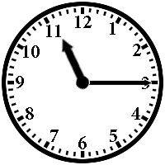 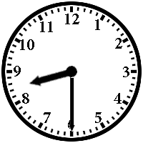 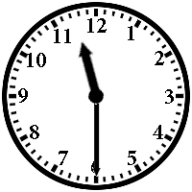

**It’s**

**It’s**

**It’s**

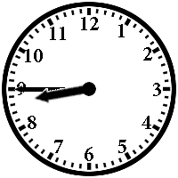 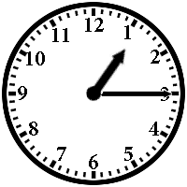 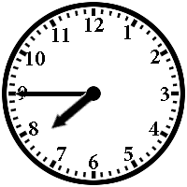

**It’s**

**It’s**

**It’s**

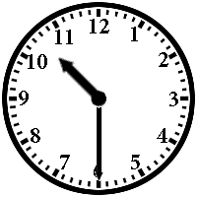 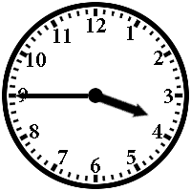 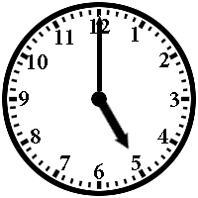

**It’s**

**It’s**

**It’s**